Examen provincial de Matemáticas — Mohammedia 2016
Enunciado traducido al castellano
I. Números y cálculo (16 puntos)
- Ordena los números dados en orden creciente usando el símbolo adecuado: 3,14 ; 3,41 ; 3 ; 22/7 ; 17/5.
- Coloca y efectúa: 7231 + (2070,51 − 199,301).
- Calcula: (7/5 − 1/2) ÷ (2/3 + 5/4).
- Coloca y efectúa: 879,05 × 37,6.
- Calcula el cociente exacto: 34,5 ÷ 2,5.
- Problema: una persona deposita una cantidad de dinero al 8 %. Tras un año y medio obtiene un interés de 6000 DH. Calcula la cantidad depositada.
II. Geometría (11 puntos)
- Dibuja un ángulo AOB de 115° con los instrumentos adecuados.
- Construye el triángulo ABC rectángulo en A, con AB = 3 cm y AC = 5 cm.
- Construye la figura simétrica respecto de la recta (D), en la cuadrícula.
- Problema: una jardín rectangular tiene perímetro 120 m y anchura 20 m. Se dedica 1/8 de su superficie a un estanque. Calcula el área del estanque.
Figura de simetría del enunciado original
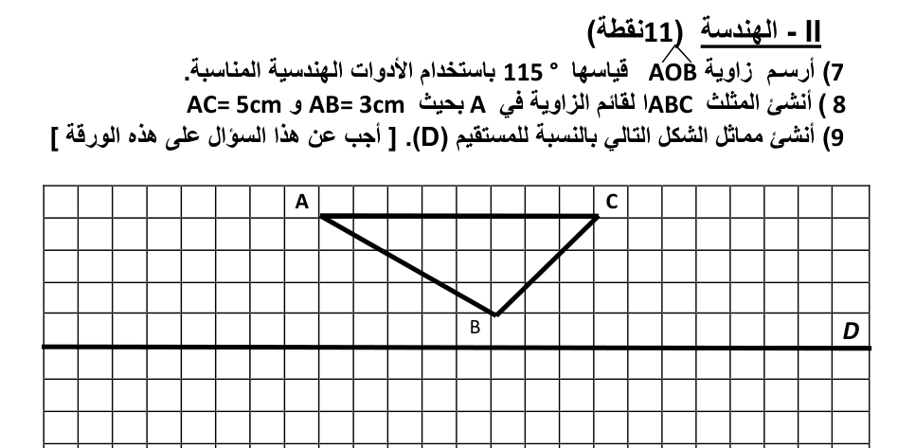
III. Medida (13 puntos)
- Convierte a la unidad pedida: 4,12 km 6570,50 dm 71 dam = … m; 0,5 t 75,36 kg 4560 hg = … kg; 15,7 m² 0,6 hm² 6,8 dam² = … ca; 25,73 L 17,5 daL 9550 cm³ = … dm³.
- Problema: un barril cilíndrico lleno de aceite de oliva se vende a 34 DH/L. Calcula el precio total si el diámetro de la base es 3 dm, la altura 7 dm y π = 3,14.

